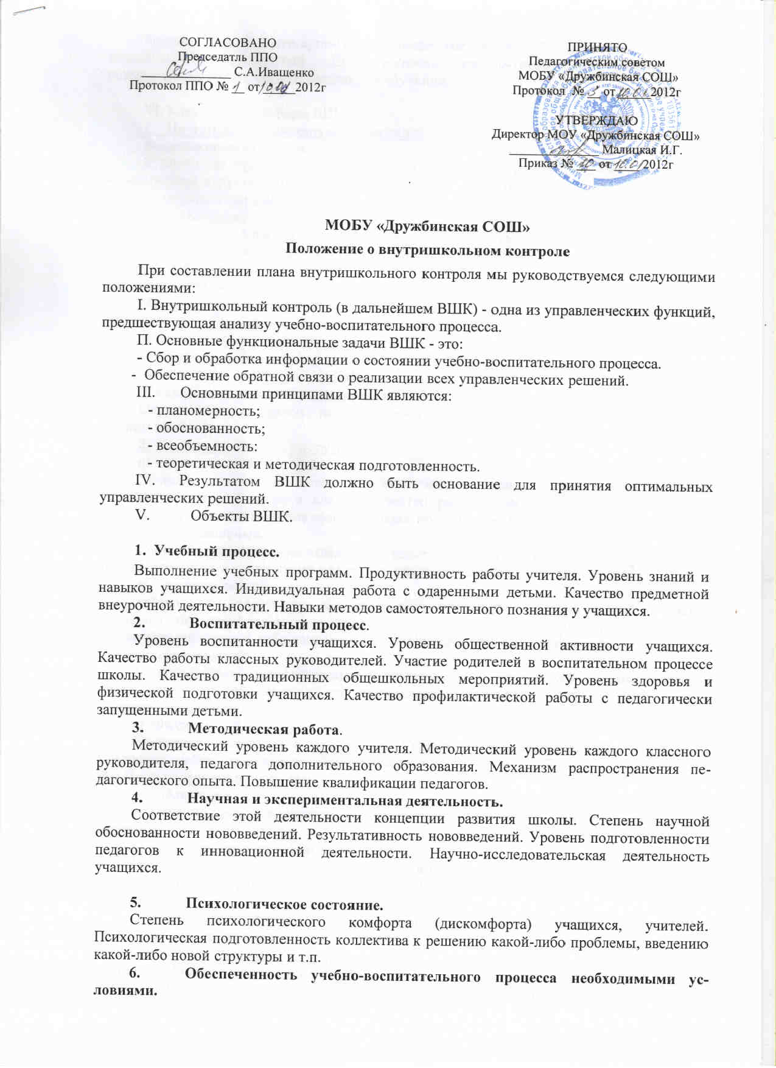
Охрана труда. Санитарно-гигиеническое состояние. Обеспеченность учебной и методической литературой. Обеспеченность учебно-техническим оборудованием, современными техническими средствами обучения.

VI. Классификация форм ВШК.
1. По признаку исполнителя контроля:
а) коллективная форма.
К контролю привлекаются все ступени управления: администрация, руководители методических структур, опытные учителя, учащиеся, родители при четком делегировании объектов и рамок контроля;
б) взаимоконтроль
К контролю привлекаются руководители методических структур. опытные учителя и классные руководители через наставничество, взаимопосещение уроков, воспитательных мероприятий и т.п.
в) самоконтроль
Делегируется наиболее опытным учителям и классным руководителям с обязательной периодической отчетностью по предлагаемым схемам, алгоритмам и т.п.;
г) административный плановый контроль.
Осуществляется директором, его заместителями, руководителями методических структур в соответствии с планом ВШК;
д) административный регулирующий (внеплановый) контроль.
Осуществляется директором и его заместителями при появлении непредвиденных планом проблем.
2. По охвату объектов контроля:
а) классно-обобщающий.
Уровень знаний и воспитанности учащихся какого-либо класса. Качество образовательного процесса в классе. Качество работы классного руководителя класса. Включение родителей в единое воспитательное пространство школы;
б) фронтальный.
Состояние преподавания отдельных предметов во всех или в части классов. Состояние работы классных руководителей во всех классах или в какой-либо параллели и т.п.:
в) тематический.
Работа всего коллектива над какой-либо проблемой. Уровень знаний и умений учащихся по какой-либо теме какого-либо предмета. Состояние работы классных руководителей в каком-либо направлении (например, работа с дневниками учащихся) и т.п.;
г) персональный.
Продуктивность преподавательской деятельности, методический уровень учителя в целом или какой-либо стороны его деятельности (например, его уровня требований к знаниям учащихся) и т.п.;
д) обзорный.
Состояние школьной документации. Состояние трудовой дисциплины учителей. Состояние учебно-технического оборудования и т.п.
3. По используемым методам:
а) наблюдение.
Посещение уроков, внеклассных мероприятий, других видов занятий с последующим анализом;
б) проверка документации.
Работа с классными журналами, дневниками учащихся, планами занятий, личными делами учащихся, журналами по технике безопасности и г.п.;
в) опрос
> устный: произвольная беседа или целенаправленное собеседование по специально подготовленной программе:
> письменный: контрольная работа (срез), где проверяется уровень знаний, навыков, умений учащихся; анкетирование открытое - не ограничиваются варианты ответов на запрограммированные вопросы: анкетирование закрытое - варианты ответов ограничены;
г) тестирование.
Метод психологической диагностики для измерения индивидуальных различий;
д) оперативный разбор.
Анализ только что проведенного урока или мероприятия с его организаторами или участниками и т.п.;
е) ретроспективный разбор.
Оценка деятельности школы выпускниками прошлых лет, преподавателями вузов на основании анализа вступительных экзаменов и т.п.

4. По признаку логической последовательности:
- текущий;
- предварительный;
- промежуточный;
- итоговый.

5. По периодичности проведения:
- эпизодический (в определенный месяц учебного года, четверти.
- периодический (ежедневный, еженедельный и т.д.).

VII. Структура реализации внутришкольного контроля
Все формы внутришкольного контроля осуществляется в следующей последовательности:
1. Обоснование проверки.
- Формулирование цели.
- Разработка алгоритма, структурной схемы предстоящей проверки.
- Сбор и обработка информации о состоянии проверяемого объекта но
разработанной схеме.
5. Оформление основных выводов по результатам проверки, а именно:
- раскрытие основные причин недостатков (успехов);
- определение рекомендаций (методических, по исполнению
- должностных обязанностей и т.п.):
- принятие управленческих решений (перестановка кадров, обобщение опыта и т.п.):
- определение сроков последующего контроля (при необходимости)

6. Обсуждение итогов проверки на необходимом уровне (педсовете, методическом совете, профкоме, малом педсовете, собрании учащихся, родителей и т.п.).

